ΘΕΜΑ 4
4.1. Μέχρι να συγκρουστεί με το σώμα, η ατσάλινη σφαίρα κινείται υπό την επίδραση του βάρους της $w$ και της τάσης $F$ του νήματος. Σύμφωνα με το θεώρημα μεταβολής της κινητικής ενέργειας θα υπολογίσουμε την ταχύτητα $υ_{1}$ της σφαίρας λίγο πριν συγκρουστεί με το ακίνητο σώμα:
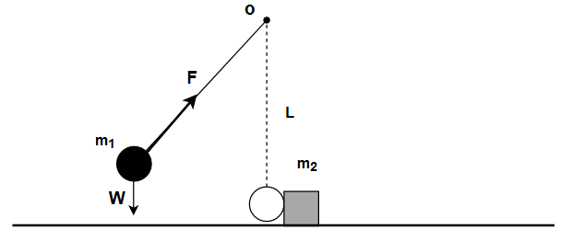
$Κ_{τελ}-Κ_{αρχ}=W_{W}+W_{F}$ ή $\frac{1}{2}m_{1}υ_{1}^{2}-0=m_{1}gL$ ή $υ_{1}=\sqrt{2gL}=6\frac{m}{s}$
Το έργο της $F$ είναι $0$ επειδή παραμένει διαρκώς κάθετη στην μετατόπιση του σημείου εφαρμογής της.
Αφού η κρούση είναι ελαστική οι ταχύτητες μετά την κρούση θα είναι:
$$υ_{1}^{'}=\frac{m_{1}-m_{2}}{m_{1}+m_{2}} υ_{1}=2\frac{m}{s}$$
$$υ_{2}^{'}=\frac{{2m}_{1}}{m_{1}+m_{2}} υ_{1}=8\frac{m}{s}$$
Μονάδες 5
4.2. Το ποσοστό της κινητικής ενέργειας που μεταβιβάστηκε στο σώμα μάζας $m_{2}$ είναι:
$$\frac{Κ_{2}^{'}}{Κ_{1}} 100\%= \frac{\frac{1}{2}{m_{2}υ}_{2}^{'2}}{\frac{1}{2}m_{1}υ_{1}^{2}}100\%=\frac{800}{9}\%$$
Μονάδες 6

4.3. Γράφουμε τώρα το θεώρημα μεταβολής της κινητικής ενέργειας για την χαλύβδινη σφαίρα αμέσως μετά την κρούση έως να σταματήσει στιγμιαία.
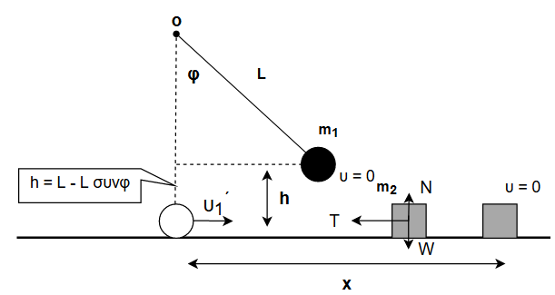
$Κ_{τελ}-Κ_{αρχ}=W_{W}+W_{F}$ ή $0-\frac{1}{2}{m_{1}υ}_{1}^{'2}={-m}_{1}gh$
$h=L(1-συνφ)$
Με την βοήθεια των παραπάνω σχέσεων:
$υ_{1}^{'2}=2gL(1-συνφ)$ ή $συνφ=\frac{8}{9}$
Επίσης το σώμα μάζας $m_{2}$ θα σταματήσει σε απόσταση $x$. Γράφουμε το θεώρημα μεταβολής της κινητικής ενέργειας οπότε:
$Κ_{τελ}-Κ_{αρχ}=W_{W}+W_{T}+W_{N}$ ή $0-\frac{1}{2}{m_{2}υ}_{2}^{'2}=-Tx={-μm}_{2}gx$ ή $x=16 m$
Μονάδες 6
4.4. Η αρχική μηχανική ενέργεια είναι: $Κ_{1}=\frac{1}{2}m_{1}υ_{1}^{2}=36 ( j )$
Η ενέργεια που θα χαθεί είναι: $Ε_{απώλ}= \frac{1}{3}36=12 ( j )$
Γράφουμε την ενεργειακή ισότητα.
$Κ_{1}={Κ_{1}^{'}+Κ}_{2}^{'}+Ε_{απώλ}$ ή ${Κ_{1}^{'}+Κ}_{2}^{'}=24J$ ή $\frac{1}{2}{m_{1}υ}_{1}^{'2}+\frac{1}{2}{m_{2}υ}_{2}^{'2}=24J$ ή
$$2υ_{1}^{'2}+υ_{2}^{'2}=48J (1)$$
Σύμφωνα με την αρχή διατήρησης της ορμής θα έχουμε:
${m_{1}υ}_{1}=m_{1}υ_{1}^{'}+m_{2}υ_{2}^{'}$ ή ${2υ}_{1}=2υ_{1}^{'}+υ_{2}^{'}$ ή $2υ_{1}^{'}+υ_{2}^{'}=12 (2)$
Εάν επιλύσουμε το σύστημα των δύο εξισώσεων θα έχουμε: $υ_{1}^{'}=υ_{2}^{'}=4\frac{m}{s}$.
Μονάδες 8

